读书日-陪孩子读一本书活动结项报告
- 活动主题：陪孩子读一本书
- 活动时间：2019.4.20
- 活动地点：福州鼓岭大梦书屋
- 活动描述：
为积极贯彻国家科教兴国战略和人才强国战略，振兴乡村教育，同时让业主了解正荣地产在社会责任方面的实践与成果，提升正荣品牌信誉度及客户满意度，基金会联合正荣福州置业客户关系部门、品牌部门，开展举办“陪孩子读一本书活动”。以公益角度倡导业主多读书，与樊登读书会、福建日报等组织合作，活动影响力较大。
- 活动效果描述：
活动现场阅读氛围浓厚，业主们与孩子积极参与课堂互动、书签制作等内容，并对本次活动表示高度认可，希望正荣能多开展此类活动。
- 活动现场照片：
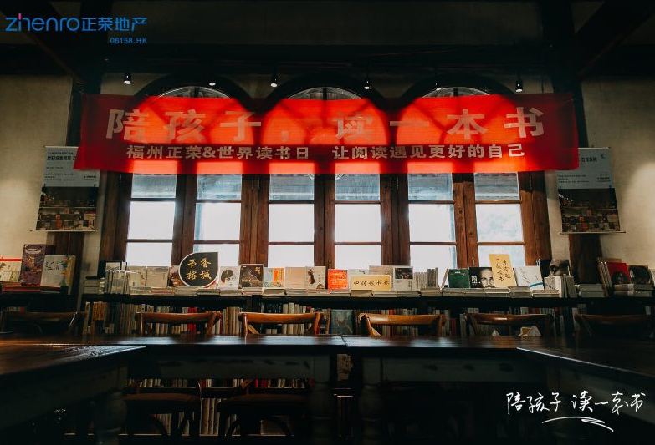
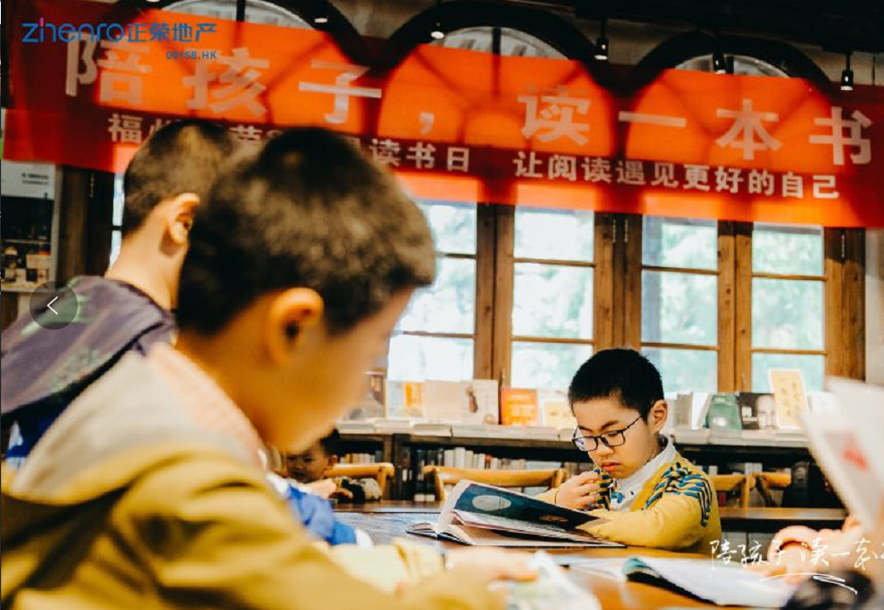
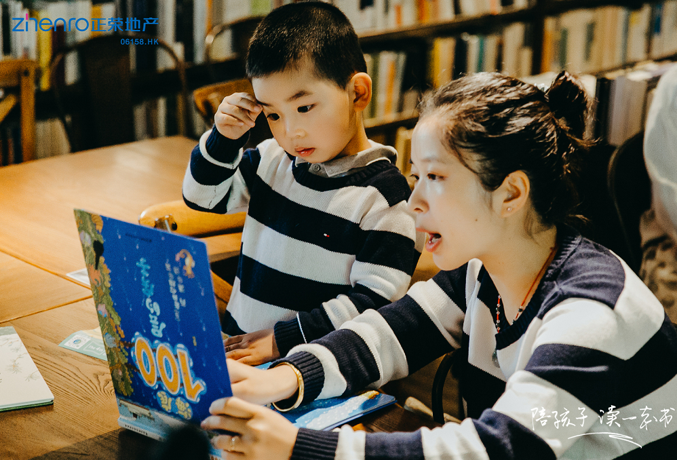
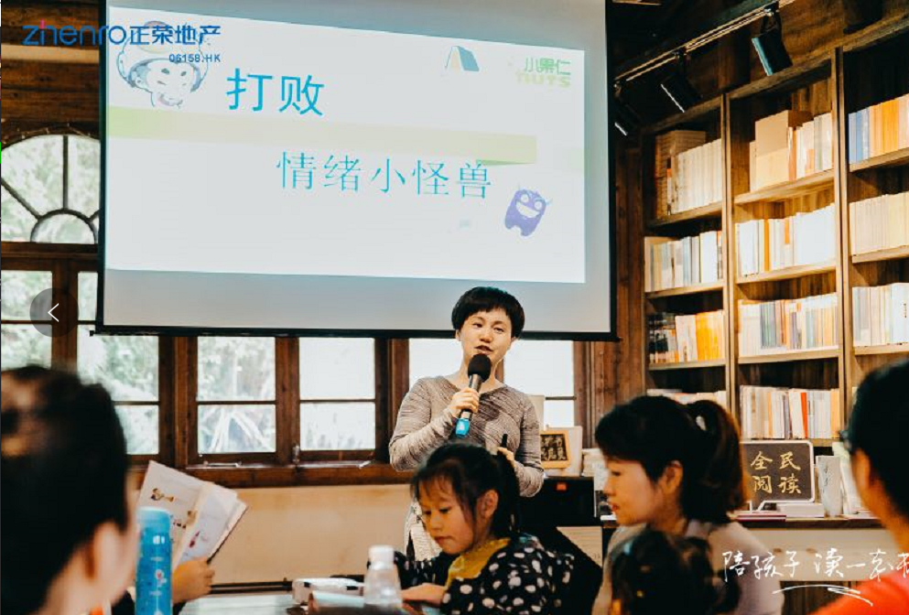
- 参与人员情况
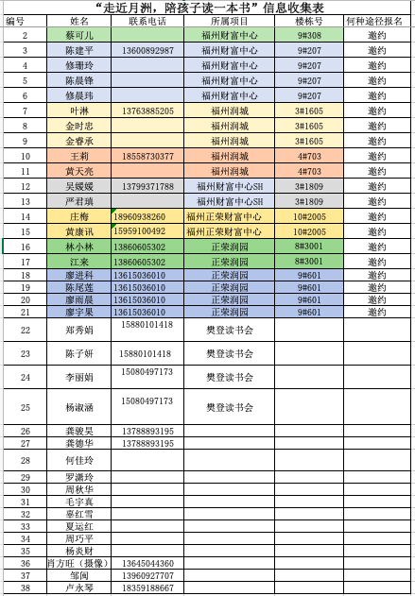
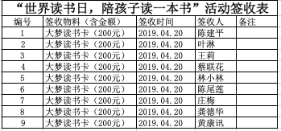
- 活动决算
编号 | 内容 | 单价 | 数量 | 价格 | 备注
一、活动费用
1 | 包车费用 | 1900 | 2 | 3800 | 2辆33座大巴， 升龙汇金出发，车无法临时取消
2 | 保险费用 | 15元/人/天 | 38 | 570
3 | 活动踩点交通费 | 600元 | 1 | 600 | 从福州包车踩点，到月洲村，交通费
4 | 志愿者费用 | 200元/人 | 3 | 600 | 永琴、真真、踩点志愿者彩英
5 | 物料设计与制作 、现场水 | 200元 | 1 | 570 | 横幅5条（其中3条作废）
6 | 活动拍摄 | 6000元/天 | 1 | 6000 | 含照片、视频拍摄等费用，置业品牌联系对接。
7 | 餐费 | 520元/人 | 4桌 | 2080 | 包括工作人员餐费
8 | 樊登读书会老师-辜红雪 | 500元 |  | 500 | 临时增加不可预估
8 | 图书费用 | 5300元 |  | 5300
9 | 场地费 | 7000元 |  | 7000
 |  |  |  | 27020
10 | 管理费 |  |  | 2450 | 比例8.3%
合计 |  |  |  | 29470

附件：重要发票
